Gleitschirm Schnuppertag

Möchtest du mal Gleitschirmluft schnuppern? Am Übungshang hast du die Gelegenheit mit dem leichtesten aller Fluggeräte in Kontakt zu kommen und auf einmal verlierst du den Boden unter den Füssen.

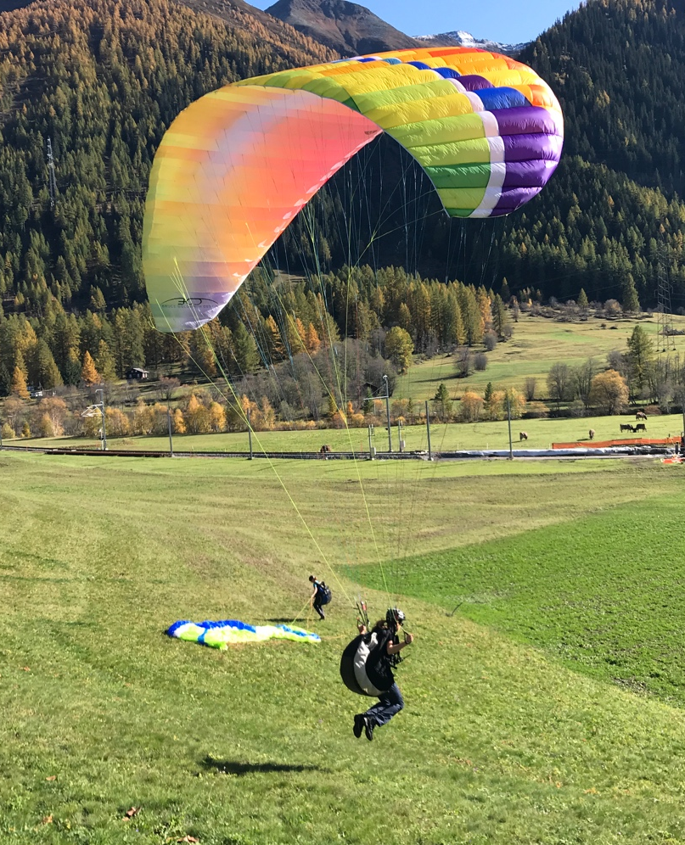
Datum: 09. Oktober 2021

Zeit: 10.00 – 15.00 Uhr

Treffpunkt: Bahnhof Biel (Goms)

Mitbringen:

knöchelhohe Schuhe
lange Hose
dünne Handschuhe
Sonnenschutz
genügend zu Trinken
Zwischen-Verpflegung

Kosten:

120.- / Person

mind. Teilnehmer: 6
max. Teilnehmer: 12

Wichtige Infos bei der Anmeldung:

Körpergewicht und Grösse
Telefonnummer (s. unten)

Der Schnuppertag kann aufgrund der meteorologischen Bedingungen kurzfristig an einem anderen Ort stattfinden oder abgesagt werden. Der Entscheid wird am Donners-tagabend mitgeteilt.

